Pagėgių savivaldybės taryba

sprendimas
dėl VĖJO JĖGAINIŲ PARKO ĮRENGIMO PAGĖGIŲ IR LUMPĖNŲ SENIŪNIJOSE, PAGĖGIŲ SAVIVALDYBĖJE, SPECIALIOJO PLANO PATVIRTINIMO

2012 m. vasario 23 d. Nr. T-35
Pagėgiai

Vadovaudamasi Lietuvos Respublikos vietos savivaldos įstatymo (Žin., 1994, Nr. 55-1049; 2008, Nr. 113-4290) 16 straipsnio 4 dalimi, Lietuvos Respublikos teritorijų planavimo įstatymo (Žin., 1995, Nr. 107-2391; 2004, Nr. 21-617) 18 straipsnio 4 dalimi, atsižvelgdama į Valstybinės teritorijų planavimo ir statybos priežiūros 2012 m. vasario 3 d. patikrinimo aktą Nr. TP1-192(20.4), Pagėgių savivaldybės taryba n u s p r e n d ž i a:
1. Patvirtinti vėjo jėgainių parko įrengimo Pagėgių ir Lumpėnų seniūnijose, Pagėgių savivaldybėje, specialųjį planą.
2. Nustatyti, kad šis sprendimas įsigalioja kitą dieną po oficialaus informacinio pranešimo apie sprendimo priėmimą vietinėje spaudoje ir viso šio sprendimo paskelbimo Savivaldybės interneto tinklalapyje.
Šis sprendimas gali būti skundžiamas Lietuvos Respublikos administracinių bylų teisenos įstatymo (Žin., 1999, Nr.13-308; 2000, Nr.85-2566) nustatyta tvarka.
PRIDEDAMA:
- Specialiojo plano aiškinamasis raštas.
- Specialiojo plano sprendinių brėžinys.

Savivaldybės meras Virginijus Komskis

TEKSTINĖ DALIS

1 ĮVADAS

  - PAGRINDINĖS SPECIALIOJO PLANO SĄVOKOS
Pagal Teritorijų planavimo įstatymą ( Nr. IX-1962, 2004-01-15, Žin., 2004, Nr. 21-617)
- Specialusis planas (projektas) – teritorijų planavimo dokumentas, kuriame, atsižvelgiant į
teritorijų planavimo lygmenis ir tikslus, nustatytos atskiroms veiklos sritims reikalingų teritorijų vystymo, infrastruktūros tvarkymo ir (ar) apsaugos kryptys, priemonės ir reikalavimai.
- Specialusis teritorijų planavimas – atskiroms veiklos sritims reikalingų teritorijų erdvinio
organizavimo, tvarkymo, naudojimo, apsaugos priemonių planavimas.
- Teritorijų planavimo dokumento sprendinių poveikio vertinimas – teritorijų planavimo
proceso etapas, kurio metu surenkama ir analizuojama informacija, jos pagrindu (nustatytais aspektais ir tvarka) įvertinamas rengiamo teritorijų planavimo dokumento sprendinių įgyvendinimo galimas teigiamas ir (ar) neigiamas ilgalaikis ir (ar) trumpalaikis poveikis.
- Teritorijų planavimo dokumentų derinimas – procedūra, kurios metu tarpusavyje
suderinami parengtų ir galiojančių teritorijų planavimo dokumentų sprendiniai, patikrinama, ar buvo laikytasi planavimo sąlygų ir kitų teritorijų planavimą reglamentuojančių teisės aktų reikalavimų.

Pagal LR Statybos įstatymą (Nr. IX-583, 2001-11-08, Žin., 2001, Nr. 101-3597)
- Inžineriniai statiniai – susisiekimo komunikacijos, inžineriniai tinklai, kanalai, taip pat visi
kiti statiniai, kurie nėra pastatai.
- Inžineriniai tinklai – statinio statybos sklype (išskyrus statinio vidų) ir už jo ribų nutiesti
komunaliniai ar vietiniai vandentiekio, nuotėkų šalinimo, šilumos, dujų, naftos ar kito kuro, technologiniai vamzdynai, elektros perdavimo, energijos bei nuotolinio ryšio (telekomunikacijų) linijos su jų maitinimo šaltiniais ir įrenginiais.

Pagal Planuojamos ūkinės veiklos poveikio aplinkai vertinimo įstatymą (Nr. X-258, 2005-06-21, Žin., 2005, Nr. 84-3105)
- Planuojama ūkinė veikla – numatoma vykdyti veikla, apimanti statinių statybą, esamų
statinių rekonstravimą, produktų gamybą, gamybos proceso ir technologinės įrangos įdiegimą, modernizavimą ar keitimą, gamybos būdo, produkcijos kiekio (masto) ar rūšies pakeitimą, žemės gelmių išteklių gavybą ir kitų gamtos išteklių naudojimą, taip pat žemėtvarkos, miškotvarkos, vandentvarkos projektuose numatomą ūkinę veiklą ir kitą ūkinę veiklą, galinčią turėti poveikį aplinkai.
- Poveikis aplinkai – numatomas aplinkos pokytis, kurio priežastis yra planuojama ūkinė
veikla.
- Reikšmingas poveikis aplinkai – numatomas aplinkos pokytis, kurio poveikiui aplinkai
išvengti, sumažinti, kompensuoti ar jo padariniams likviduoti būtina numatyti atitinkamas priemones.
  - SPECIALUSIS PLANAS PARENGTAS VADOVAUJANTIS ŠIAIS DOKUMENTAIS
- Pagėgių savivaldybės tarybos 2010 m. gruodžio 16 d. sprendimu Nr. T-953 ,,Dėl leidimo rengti specialųjį planą vėjo jėgainių parko įrengimui Pagėgių ir Lumpėnų seniūnijose“.
- Pagėgių savivaldybės tarybos 2011 m. spalio 26 d. sprendimu Nr. T-141 ,,Dėl Pagėgių savivaldybės teritorijos vėjo jėgainių parko įrengimo Lumpėnų ir Pagėgių seniūnijose specialiojo plano koncepcijos patvirtinimo“.
- Pagėgių savivaldybės administracijos 2011 m. sausio 20 d. planavimo sąlygos rajono lygmens specialiojo planavimo dokumentams rengti Nr. PL11/02;
- Klaipėdos regiono aplinkos apsaugos departamento 2011 m. sausio 7 d. planavimo sąlygos rajono lygmens specialiojo planavimo dokumentui rengti Nr. (9.14.3)-LV4-65;
- Tauragės visuomenės sveikatos centro 2011 m. sausio 12 d. planavimo sąlygos specialiojo plano planavimo dokumentui rengti Nr. TPS-1;
- AB ,,LESTO“ 2011 m. sausio 21 d. planavimo sąlygos Nr. TS-43580-11-0001;
- AB LITGRID planavimo sąlygos specialiojo planavimo dokumentui rengti Nr. SD-319;
- Kultūros paveldo departamento Tauragės teritorinio padalinio 2011 m. sausio 4 d. planavimo sąlygos rajono lygmens specialiojo planavimo dokumentams rengti Nr. 1.
- Planavimo darbų programa.
Teisės aktai taikomi planuojamai teritorijai bei jos tvarkymo ir naudojimo režimui nustatyti
- LR Teritorijų planavimo įstatymas Nr. IX-1962
- LR Nekilnojamojo kultūros paveldo apsaugos įstatymas Nr. 153-5571;
- Nekilnojamųjų kultūros vertybių atskirų grupių tipiniai apsaugos reglamentai
- LR Saugomų teritorijų įstatymas Nr. IX-628
- LR Žemės įstatymas Nr. IX-1983
- LR Triukšmo valdymo įstatymas Nr. IX-2499
- LR Aplinkos ministro 2007-02-14 įsakymas Nr. D1-96 ,,Dėl gamtinio karkaso nuostatų patvirtinimo“ pakeitimo
- LR Vyriausybės 1992-05-12 nutarimas Nr. 343 ,,Specialiosios žemės ir miško naudojimo sąlygos“
- LR Sveikatos apsaugos ministro 2004-08-19 įsakymas Nr. V-586 ,,Dėl sanitarinių apsaugos zonų ribų nustatymo ir režimo taisyklių patvirtinimo“
- LR Seimo nutarimas Nr. IX-1154 ,,Dėl Lietuvos Respublikos teritorijos bendrojo plano patvirtinimo“
- LR Vyriausybės 2004-07-16 nutarimas Nr. 904 ,,Dėl teritorijų planavimo dokumentų projektų svarstymo su visuomene nuostatų patvirtinimo“
- LR Vyriausybės 2004-07-16 nutarimas Nr. 920 ,,Dėl teritorijų planavimo dokumentų sprendinių poveikio vertinimo tvarkos parašo patvirtinimo“
- LR Aplinko ministro 2004-08-27 įsakymas Nr. D1-456 ,,Dėl planų ir programų atrankos strateginio pasekmių aplinkai vertinimo tvarkos aprašo patvirtinimo“
- LR Vyriausybės 2004-08-18 nutarimas Nr. 967 ,,Dėl planų ir programų strateginio pasekmių aplinkai vertinimo tvarkos parašo“.
- Lietuvos higienos norma HN 33-1:2007 ,,Akustinis triukšmas. Triukšmo ribiniai dydžiai gyvenamuosiuose ir visuomeninės paskirties pastatuose bei jų aplinkoje“
- Lietuvos higienos norma HN 30: 2009 ,,Infragarsas ir žemo dažnio garsai: ribiniai dydžiai gyvenamuosiuose ir visuomeninės paskirties pastatuose“
- Bendrieji buveinių ir paukščių apsaugai svarbių teritorijų nuostatai
- Kiti normatyviniai dokumentai.

  - BENDRIEJI PLANAI
Rengiant Vėjo jėgainių parko Pagėgių sav., Pagėgių ir Lumpėnų seniūnijose specialųjį planą buvo išanalizuoti ir įvertinti šie bendrieji planai:
- LR teritorijos bendrasis planas;
- Tauragės apskrities teritorijos generalinis planas
- Pagėgių savivaldybės teritorijos bendrojo plano sprendiniams.

Lietuvos Respublikos teritorijos bendrasis planas nagrinėja bendras šalies elektros energijos tiekimo tendencijas. Jame numatoma, kad laikotarpiui nuo 2000 metų iki 2020 metų elektros energijos poreikis augs ir pasieks 14,8 TWh į metus. Numatomas atsinaujinančių energijos šaltinių tame tarpe ir vėjo jėgainių panaudojimas. Ilgalaikės perspektyvos prioritetuose numatoma naujų energijos rūšių ir gamybos šaltinių paieška ir įdiegimas.
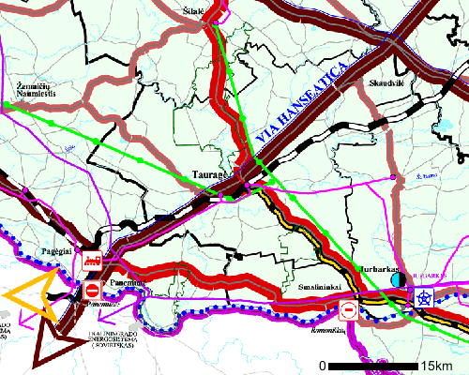
Ištrauka iš Lietuvos Respublikos teritorijos bendrojo brėžinio ,,Techninė infrastruktūra“

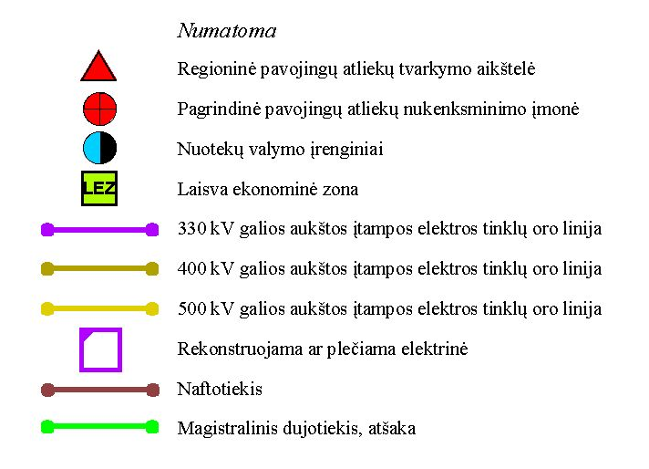

Tauragės apskrities teritorijos generalinis planas yra parengtas bet nėra patvirtintas Vyriausybės. Šis planas nagrinėja bendras Tauragės apskrities energetikos tendencijas. Jame numatoma intensyvinti elektros energijos gamybą iš atsinaujinančių energijos šaltinių, įrengti grupines vėjo jėgaines.
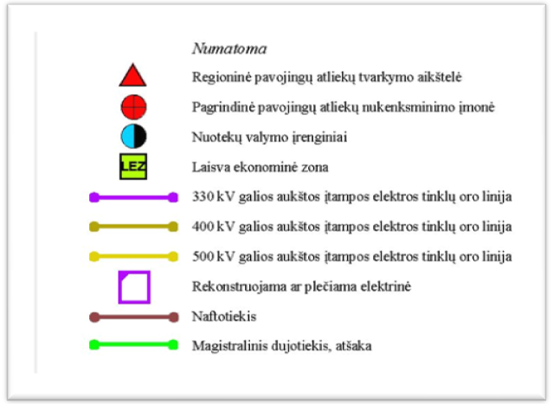
Ištrauka iš Tauragės apskrities teritorijos generalinio plano brėžinio ,,Techninė infrastruktūra“
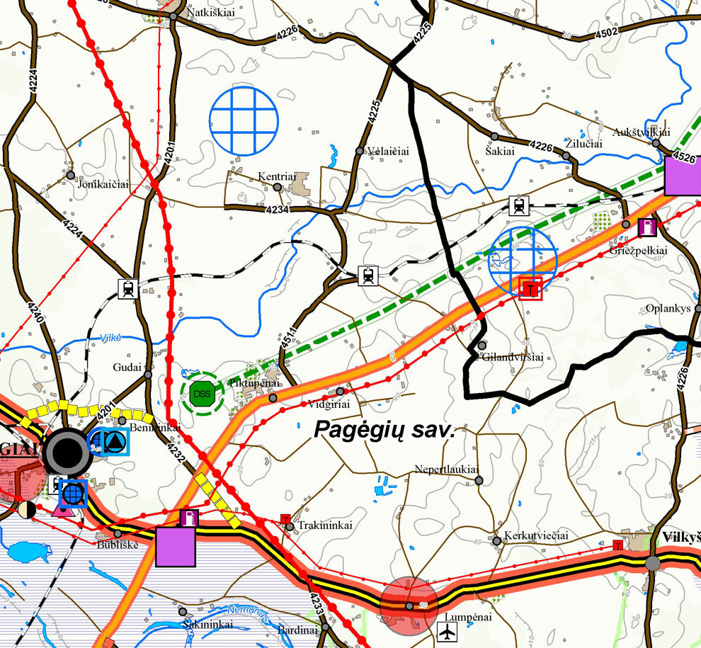
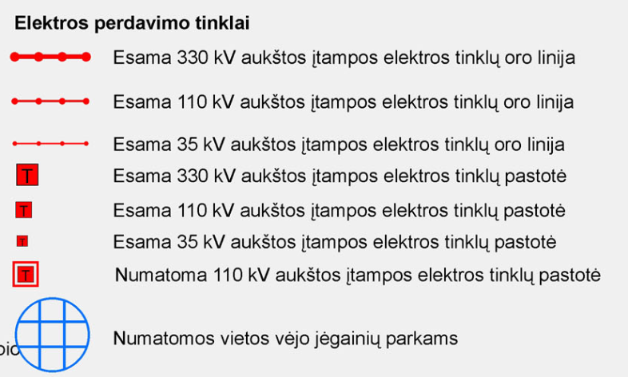
Pagėgių savivaldybės teritorijos bendrajame plane numatytos prioritetinės vėjo jėgainių vietos Siūlomos vėjo jėgainių statybos vietos buvo išskirtos, atsižvelgiant į vidutinį vėjo greitį savivaldybės (ir visos pajūrio zonos) teritorijoje, bet neįvertinant rekreacinių teritorijų plėtros tendencijų, kraštovaizdžio vertybių apsaugos.
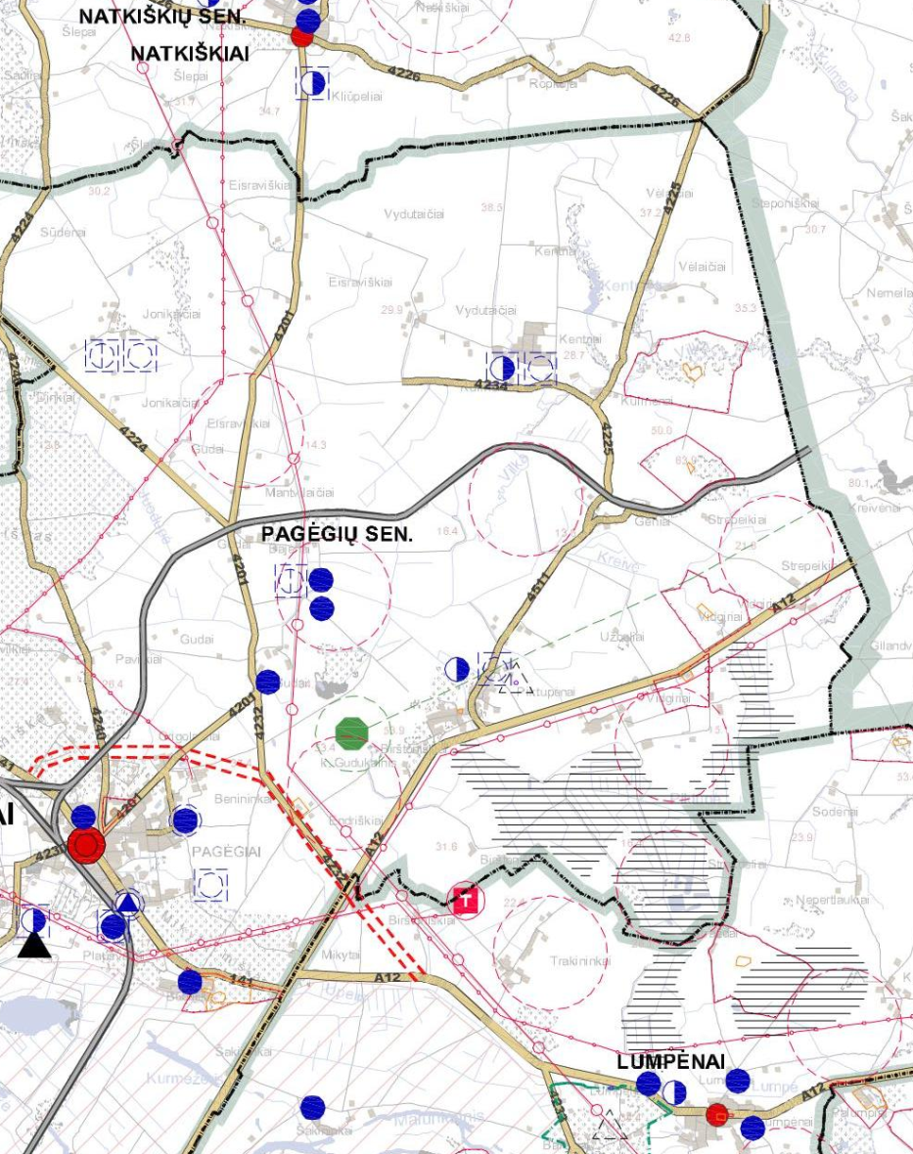
Ištrauka iš Pagėgių savivaldybės teritorijos bendrojo plano,, Inžinerinės infrastruktūros brėžinys‘‘

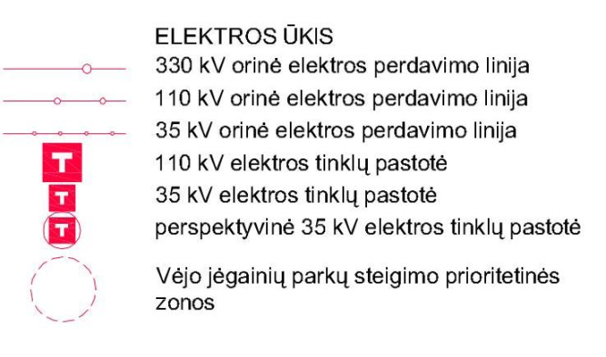

  - ŪKIO ŠAKŲ PLĖTROS PROGRAMOS IR STRATEGINIAI DOKUMENTAI:
Rengiant Vėjo jėgainių parko Pagėgių sav., Pagėgių ir Lumpėnų seniūnijose specialųjį planą buvo išanalizuotos ir įvertintos šios ūkio šakų plėtros programos ir strateginiai dokumentai:
- Pagėgių savivaldybės 2011-2020 metų strateginis plėtros planas. Šio plano 1.3. Tikslas - gerinti gyvenamosios aplinkos kokybę; 1.3.3. Uždavinys - Skatinti atsinaujinančius energijos šaltinius savivaldybėje, stiprinti ekologinį švietimą;
- Nacionalinė energetikos strategija (patvirtinta 2007-01-17). Šios strategijos uždavinys
numato atsinaujinančių energijos išteklių dalį bendrame šalies pirminės energijos balanse 2025 m. padidinti ne mažiau kaip 20 %.
Šio dokumento XIV dalyje ,,Elektros energijos sektoriaus plėtra” skelbiamam nuostata 28. ,,Lietuva įgyvendins savo įsipareigojimus ES dėl atsinaujinančių energijos išteklių panaudojimo elektros energijai gaminti. Per artimiausią penkmetį statant vėjo elektrines, mažasias hidroelektrines ir biokurą naudojančias terofikacines elektrines, atsinaujinančių išteklių dalis bendrame elektros energijos gamybos balance 2010 m. sudarys daugiau kaip 7 % o analizuojamojo laikotarpio pabaigoje jų indėlis turi padidėti iki 10 %....”

- BENDROJI DALIS
  - ĮVADAS
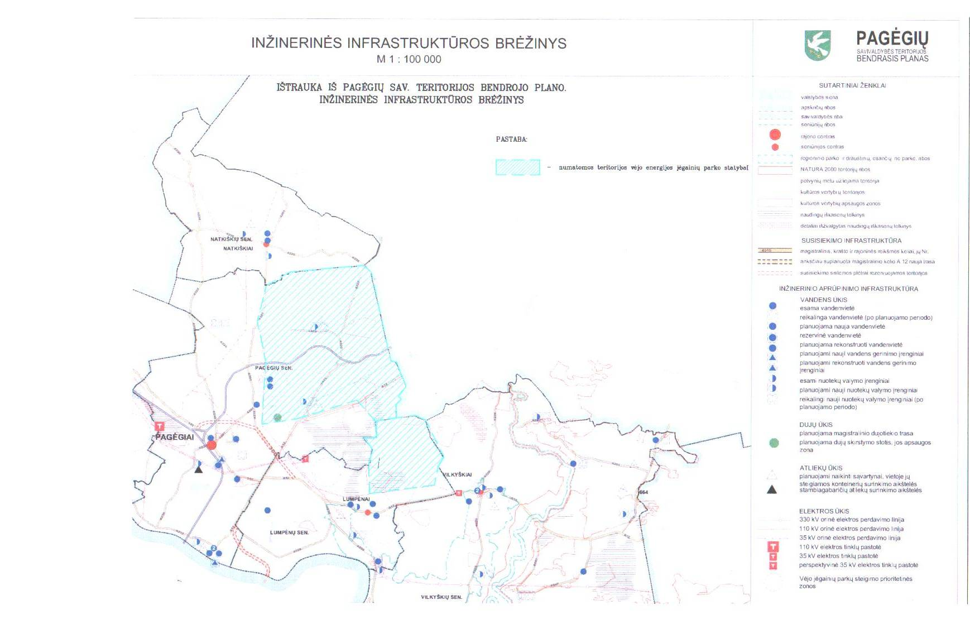
Vėjo jėgainių parko Pagėgių sav., Pagėgių ir Lumpėnų seniūnijose specialusis planas yra rengiamas vadovaujantis Pagėgių savivaldybės tarybos 2010 m. gruodžio 16 d. sprendimu Nr. T-953 ,,Dėl leidimo rengti specialųjį planą vėjo jėgainių parko įrengimui Pagėgių ir Lumpėnų seniūnijose“. Pagėgių savivaldybės taryba nusprendė leisti rengti specialųjį planą vėjo jėgainių parko įrengimui Pagėgių ir Lumpėnų seniūnijose (schema prideda)

UAB ,,Tauragės planas“ remiantis trišale sutartimi rengia Vėjo jėgainių parko Pagėgių sav., Pagėgių ir Lumpėnų seniūnijose specialųjį planą.

  - PLANUOJAMOS ŪKINĖS VEIKLOS APRAŠYMAS IR VERINIMAS
LR Vyriausybės 2003-09-11 nutarimu Nr. 1160 patvirtinta Nacionalinė darnaus vystymosi strategija (LR Vyriausybės 2009-09-16 nutarimo Nr. 1247 redakcija). Šios strategijos ilgalaikiai tikslai energetikos srityje – sukurti saugų, palankų aplinkai, konkurencingą ir į bendrą ES energetikos sistemą integruotą energetikos sektorių, užtikrinti patikimą ir diversifikuotą energijos išteklių tiekimą, padidinti energijos gamybos, skirstymo ir vartojimo efektyvumą; išplėsti atsinaujinančių ir atliekinių energijos išteklių naudojimą. Vienas iš pagrindinių ilgalaikių uždavinių - sumažinti šalies priklausomybę nuo kuro importo, padidinant energijos gamybą iš atsinaujinančių ir atliekinių energijos išteklių. Vienas iš pagrindinių trumpalaikių uždavinių yra pasiekti, kad elektros energijos gamyba iš atsinaujinančių energijos išteklių sudarytų daugiau kaip 7 procentus visos šalyje suvartojamos elektros energijos;
Nacionalinė energetikos strategija, patvirtinta 2007-01-18 LR seimo nutarimu Nr. X-1046. Šios strategijos vienas iš uždavinių atsinaujinančių energijos išteklių dalį bendrame šalies pirminės energijos balanse 2025 m. padidinti ne mažiau kaip iki 20%.

Ūkinės veiklos vieta atrinkta, įvertinus vietovės gamtines sąlygas, (reljefą, vyraujančių vėjų kryptis), esamą infrastruktūrą (galimybes prisijungti prie elektros tinklų bei esamą kelių tinklą), galimą ūkinės veiklos vietų padėtį urbanizuotų (gyvenamųjų ) teritorijų atžvilgiu, šių vietų padėtį saugomų teritorijų ir teritorijų, kuriose yra istorinių, kultūros arba archeologinių vertybių atžvilgiu, planuojama teritorija parinkta kaip tinkama numatomai ūkinei veiklai.

Siekiant užtikrinti racionalų žemės naudmenų naudojimą, vėjo energijos jėgainių statybai bus formuojami optimalaus ( apie 60 arų) dydžio žemės sklypai.

Eksploatacinė vėjo energijos jėgainių trukmė – 25 metai. Vėliau vėjo energijos įrenginiai gali būti keičiami nauju įrenginiu arba likviduojami. Nusprendus likviduoti VEJ, vėjo elektrinių įrenginiai ir konstrukcijos demontuojamos. Taip pat išardomi vėjo elektrinių betoniniai pamatai. VJ teritorijoje žemės paviršius išlyginamas, atstatant derlingą dirvožemio sluoksnį. Privažiavimo keliai, jeigu nenumatyta juos naudoti kitiems tikslams, taip pat išardomi, atstatant derlingą dirvožemio sluoksnį.
Numatomos veiklos pavadinimas – elektros energijos gamyba, naudojant alternatyvius atsinaujinančios vėjo energijos išteklius. VJ per transformatorines pastotes elektros kabelinėmis linijomis numatoma prijungti prie perdavimo tinklų. Elektros energiją numatoma gaminti, o ne naudoti. Būtina sąlyga vėjo jėgainių įrengimui yra galimybė jungtis prie esamo elektros perdavimo tinklo. Planuojamą teritoriją kerta elektros perdavimo linija. Nuo tolimiausių vėjo jėgainių iki planuojamos TP išlaikomas iki 7 km atstumas (tai maksimalus ekonomiškas atstumas nuo vėjo jėgainės iki TP).

VJ, gamindamos elektros energiją, naudos atsinaujinančią gamtoje vėjo energiją, kuruos ištekliai neriboti. Vėjo energijos panaudojimas elektros gamybai yra prioritetinis gamtosauginiu požiūriu, be anglies dioksido išmetimo į aplinką gaminantis energiją. Pasauliniu mastu plintantis šiltnamio efekto poveikis klimatui, besaikis žemės gelmių resursų naudojimas, yra akivaizdūs argumentai, kad alternatyvios vėjo energijos gamybos plėtimo poreikis yra neatidėliotinas, norint išvengti miškų naikinimo, naftos, akmens anglies ir pan. resursų besaikio naudojimo, kas negrįžtamai ardo žemės ekologinę pusiausvyrą.

Įvertinus planuojamos teritorijos urbanistinę situaciją (planuojama teritorija yra neurbanizuota), gretimų žemės sklypų paskirtį (žemės ūkio), planuojamą ūkinės veiklos pobūdį planuojamoje teritorijoje (vėjo energijos jėgainių ir jas patarnaujančių statinių statyba) daroma išvada, kad specialiojo plano sprendiniuose numatyta ūkinė veikla vykdoma laikantis urbanistinių apribojimų planuojamai teritorijai, galiojančių aplinkos apsaugos, projektavimo normatyvinių dokumentų reikalavimų, neturės neigiamo poveikio aplinkai ir gretimoms teritorijoms.

TRANSPORTAS
Vėjo energijos jėgainių metu bei eksploatuojant jas numatoma naudoti automobilių transportą. Planuojamą teritoriją kerta magistralinis kelias A12, o pietinėje pusėje prie planuojamos teritorijos privažiuojama nuo krašto kelio Nr. 141 Kaunas – Jurbarkas – Šilutė – Klaipėda. Likusį transporto komunikacijų tinklą sudaro vietinės reikšmės keliai, gruntiniai lauko keliukai.
Keliais bus naudojamasi tik periodiškai, transporto intensyvumas vidaus keliuose numatomas nedidelis. Naujus žvyro dangos privažiavimo kelius iki vėjo energijos jėgainių planuojama įrengti konkrečiame planuojamame sklype. Numatoma rekonstruoti vietinės reikšmės kelius.

Planuojamų privažiavimo kelių techniniai parametrai privalo užtikrinti sunkiasvorės statybinės technikos ir didelių gabaritų vėjo energijos jėgainių konstrukcijas gabenančio transporto judėjimo galimybę. Vėjo energijos jėgainių eksploatacijos laikotarpiu, privažiavimo keliai bus naudojami atliekant VJ įrenginių priežiūros ir remonto darbus.

Vykdant privažiavimo kelių statybos darbus, iš po kelių sankasos nuimtas derlingas dirvožemio sluoksnis statybos laikotarpiu bus sandėliuojamas tam tikslui skirtose laikinuose aikštelėse. Baigus statybos darbus, dirvožemis bus panaudotas statybos teritorijų tvarkymui ir pažeisto dirvožemio sluoksnio atstatymui.

INŽINERINIAI TINKLAI

Elektros energijos perdavimas numatomas požeminiai kabeliais. Siekiant sumažinti vizualinę kraštovaizdžio taršą, vėjo energijos jėgainių generuojama elektros energija požeminėmis elektros kabelių linijomis bus jungiama prie elektros perdavimo tinklų per specialiajame plane numatytą transformatorių pastotę ir požeminiais elektros kabeliais kurių trasuotė taip pat numatyta specialiajame plane.

Paviršinį (lietaus) vandenį nuo vėjo elektrinių aptarnavimo aikštelių numatoma nuvesti ant esamų ir projektuojamų paviršių. Didžioji dalis teritorijos yra melioruota. Planuojamoje teritorijoje esančias melioracijos sistemas ir įrenginius numatoma saugoti. Parenkant tikslias vietas jėgainėms turi būti atsižvelgiama į esamą melioracijos įrenginių tinklą. Numatoma, kad melioracijos įrenginių tinklas bus išsaugotas, o jei tai neįmanoma tai bus rengiamas melioracijos įrenginių pertvarkymo projektas vadovaujantis Melioracijos techninio reglamento MTR 1.12.01: 2008 Melioracijos statinių techninės priežiūros taisyklių reikalavimais.
Inžinerinių tinklų apsaugos zonose ūkinė veikla turi būti vykdoma laikantis apribojimų, nustatytų LR Vyriausybės 1992-05-12 nutarimu Nr. 343 patvirtintose Specialiosiose žemės ir miško naudojimo sąlygose.

Vėjo energijos jėgainių valdymas numatoma distancinis- bevielis.

3. ESAMOS BŪKLĖS ANALIZĖ IR SPRENDINIAI

3.1. BENDRIEJI DUOMENYS
PLANAVIMO ORGANIZATORIUS: Pagėgių savivaldybės administracija
PLANAVIMO TIKSLAI: Planavimo tikslai: numatyti galimas vietas (pagal pateiktą schemą Pagėgių ir Lumpėnų seniūnijų teritorijų ribose) vėjo jėgainių parko įrengimui, numatyti galimą vėjo jėgainių parko įtaką gamtinei ir gyvenamajai aplinkai bei kompensacines priemones jai sumažinti, numatyti priemones, užtikrinančias kraštovaizdžio tvarkymą, ekologinę pusiausvyrą, gamtinio karkaso formavimą, gamtos ir kultūros paveldo objektų išsaugojimą planuojamoje teritorijoje.
PLANUOJAMA TERITORIJA: Pagėgių sav., Pagėgių ir Lumpėnų seniūnijų dalys.
PLANAVIMO RENGIMO PAGRINDAS: Pagėgių savivaldybės tarybos 2010 m. gruodžio 16 d. sprendimas Nr. T-953 ,,Dėl leidimo rengti specialųjį planą vėjo jėgainių parko įrengimui Pagėgių ir Lumpėnų seniūnijose“.

3.2. PLANAVIMO ETAPAI:
3.2.1. Parengiamasis etapas:
1.1. Nustatomi planavimo tikslai ir uždaviniai, rengiama ir tvirtinama planavimo darbų programą. Sudaroma sutartis su Plano rengėju.
1.2. Vadovaujantis Planų ir programų strateginio pasekmių aplinkai vertinimo tvarkos aprašu, patvirtintu Lietuvos Respublikos Vyriausybės 2004 m. rugpjūčio 18 d. nutarimu Nr. 967 (Žin., 2004, Nr. 130-4650), nustatoma, ar privaloma atlikti konkretaus Plano strateginį pasekmių aplinkai vertinimą.
3.2.2. Plano rengimo etapas:
2.1. esamos būklės analizės ir koncepcijos rengimo stadijos – planuojant teritoriją vėjo jėgainių parko statybai, vertinama daug įvairių faktorių. Vertinimo metu atsižvelgiama į leistiną atstumą iki artimiausių gyvenamųjų namų, žemės nuosavybę, žemės naudojimo ir apsaugos reglamentus, saugomų teritorijų ir miškų masyvų, naudingųjų iškasenų gavybos plotų išdėstymą, rekreacijos, turizmo, gamtos ir kultūros paveldo objektų dislokaciją ir plėtrą, teritorijų vystymo erdvinės struktūros ir funkcinius prioritetus, kitas technines infrastruktūras bei techninius reikalavimus vėjo jėgainių įrengimui.
2.2. sprendinių konkretizavimo stadija–parengiami ir pateikiami sprendiniai – teritorijos kuriose galima vėjo jėgainių statyba;
3.3.3. Baigiamasis etapas:
3.1. Plano svarstymo ir derinimo stadija – konsultavimasis ar viešas svarstymas su visuomene, derinimas su institucijomis, ginčų nagrinėjimas;
3.2. Plano tvirtinimo stadija – tikrinimas valstybinę teritorijų planavimo priežiūrą atliekančioje institucijoje, tvirtinimas ir registravimas Lietuvos Respublikos teritorijų planavimo registre.

PARENGIAMASIS ETAPAS
- Pagėgių savivaldybės tarybos 2010 m. gruodžio 16 d. sprendimas Nr. T-953 ,,Dėl leidimo rengti specialųjį planą vėjo jėgainių parko įrengimui Pagėgių ir Lumpėnų seniūnijose“.
- Sudaryta ir patvirtinta planavimo darbų programą (tekstinis priedas). Planavimo tikslai: numatyti galimas vietas (pagal pateiktą schemą Pagėgių ir Lumpėnų seniūnijų teritorijų ribose) vėjo jėgainių parko įrengimui, numatyti galimą vėjo jėgainių parko įtaką gamtinei ir gyvenamajai aplinkai bei kompensacines priemones jai sumažinti, numatyti priemones, užtikrinančias kraštovaizdžio tvarkymą, ekologinę pusiausvyrą, gamtinio karkaso formavimą, gamtos ir kultūros paveldo objektų išsaugojimą planuojamoje teritorijoje.
- Gautos planavimo sąlygos :
Pagėgių savivaldybės administracijos 2011 m. sausio 20 d. planavimo sąlygos rajono lygmens specialiojo planavimo dokumentams rengti Nr. PL11/02;
Klaipėdos regiono aplinkos apsaugos departamento 2011 m. sausio 7 d. planavimo sąlygos rajono lygmens specialiojo planavimo dokumentui rengti Nr. (9.14.3)-LV4-65;
Tauragės visuomenės sveikatos centro 2011 m. sausio 12 d. planavimo sąlygos specialiojo plano planavimo dokumentui rengti Nr. TPS-1;
AB ,,LESTO“ 2011 m. sausio 21 d. planavimo sąlygos Nr. TS-43580-11-0001;
AB LITGRID planavimo sąlygos specialiojo planavimo dokumentui rengti Nr. SD-319;
Kultūros paveldo departamento Tauragės teritorinio padalinio 2011 m. sausio 4 d. planavimo sąlygos rajono lygmens specialiojo planavimo dokumentams rengti Nr. 1.
- Sudaryta trišalė sutartis su Pagėgių savivaldybe, Plano finansuotoju ir Plano rengėju.
- Vadovaujantis LR Vyriausybės 2004 m. rugpjūčio 18 nutarimu Nr. 967 ,,Dėl planų ir programų strateginio pasekmių aplinkai vertinimo tvarkos aprašo patvirtinimo“, ir LR Aplinkos ministro 2004 m. rugpjūčio 27 d. įsakymu Nr. D1-456 ,, Dėl planų ir programų atrankos dėl strateginio pasekmių aplinkai vertinimo tvarkos aprašo patvirtinimo“ parengtas Vėjo jėgainių parko Pagėgių sav., Pagėgių ir Lumpėnų seniūnijose specialiojo plano strateginio pasekmių aplinkai vertinimo atrankos dokumentas.
Vienas iš plano SPAV subjektų – Saugomų teritorijų tarnyba 2011-04-08 raštu Nr. V3-7.15-604 išreiškė nuomonę, kad specialiojo plano sprendiniams privaloma atlikti strateginį pasekmių aplinkai vertinimą (2 tekstinis priedas). Vadovaujantis planų ir programų strateginio pasekmių aplinkai vertinimo tvarkos VI skyriaus 22 punkto reikalavimais minėtos tarnybos išvada yra privaloma plano rengimo organizatoriams.
Vadovaujantis LR 2004 m. rugpjūčio 18 d. nutarimu Nr. 967 ,,Dėl planų ir programų strateginių pasekmių aplinkai vertinimo tvarkos aprašu“ atliktas Vėjo jėgainių parko įrengimo specialiojo plano strateginis pasekmių aplinkai vertinimas (Vėjo jėgainių parko įrengimo Pagėgių ir Lumpėnų seniūnijose Pagėgių savivaldybėje specialiojo plano strateginis pasekmių aplinkai vertinimas pridedamas).

PLANO RENGIMO ETAPAS
- Esamos padėties analizė.
Ūkinės veiklos vieta pasirinkta, išnagrinėjus alternatyvių vietų numatomai ūkinei veiklai vykdyti. Įvertinus vietovių gamtines sąlygas (vietovių reljefą, vyraujančių vėjų kryptis), esamą infrastruktūrą (galimybes prisijungti prie elektros perdavimo tinklų bei esamą kelių tinklą), galimų ūkinės veiklos vietų padėtį urbanizuotų (gyvenamųjų) teritorijų atžvilgiu, vietos padėtį saugomų teritorijų ir teritorijų, kuriose yra istorinių, kultūros arba archeologinių vertybių atžvilgiu, planuojama teritorija pasirinkta kaip tinkamiausia numatomai ūkinei veiklai vykdyti.
Galimas vėjo jėgainių statybos vietas tikslinga formuoti taip, kad būtų užtikrintas efektyvus vėjo jėgainių darbas, o vėjo jėgainių įrenginiai maksimaliai prisiderintų prie vietos kraštovaizdžio bei darytų mažiausią poveikį gretimoms teritorijoms.
Siekiant užtikrinti racionalų žemės naudmenų naudojimą, vėjo jėgainių statybai detaliaisiais planais turės būti formuojami optimalaus (pakankamo jėgainės aptarnavimui) dydžio žemės sklypai.
Vėjo jėgainės veiklos laikotarpį sudaro:
Vėjo jėgainės/-ių statyba ir įrengimas;
Vėjo jėgainės/-ių eksploatacija;
Vėjo jėgainės/-ių demontavimas ir teritorijos atkūrimas/rekultivacija.
Vėjo jėgainių techniniai sprendiniai gali būti įvairūs priklausomai nuo pasirenkamo gamintojo. Preliminariu vertinimu planuojamas jėgainių stiebo aukštis gali siekti apie 100 m, o su pakeltu sparnu apie 150-200 m, jėgainės galingumas apie 3000 kW.
Eksploatacinė vėjo jėgainės naudojimo trukmė – 20-25 metai. Vėliau vėjo jėgainės įrenginys gali būti keičiamas nauju įrenginiu arba jis likviduojamas. Nusprendus likviduoti jėgainę ar visą jų parką, vėjo jėgainių įrenginiai ir konstrukcijos demontuojamos. Taip pat išardomi ir pašalinami vėjo jėgainių betoniniai pamatai. Parko teritorijoje žemės paviršius išlyginamas, atstatant derlingą dirvožemio sluoksnį. Privažiavimo keliai, jeigu nenumatyta juos naudoti kitiems tikslams, taip pat išardomi, atstatant ankstesnę dirvos būklę.
Vėjo jėgainės, gamindamos elektros energiją, naudos atsinaujinančią gamtoje vėjo energiją, kurios ištekliai – neriboti. Vėjo energijos potencialas vakarinėje Lietuvos dalyje praktiškai buvo nenaudojamas. Vėjo energijos panaudojimas elektros gamybai yra prioritetinis gamtosauginiu požiūriu, be anglies dioksido išmetimo į aplinką gaminantis energiją. Pasauliniu mastu plintantis šiltnamio efekto poveikis klimatui, besaikis žemės gelmių resursų naudojimas, yra akivaizdūs argumentai, kad alternatyvios vėjo energijos gamybos plėtimo poreikis yra neatidėliotinas, norint išvengti miškų išnaikinimo, naftos, akmens anglies ir pan. resursų besaikio naudojimo, tanklaivių avarijų ir t.t., kas negrįžtamai ardo žemės ekologinę pusiausvyrą.

Planuojama teritorija
Specialiojo plano galiojimo riba - Pagėgių sav., Pagėgių ir Lumpėnų seniūnijų teritorijų dalys pagal prie Pagėgių savivaldybės tarybos 2010 m. gruodžio 16 d. sprendimo Nr. T-953 ,,Dėl leidimo rengti specialųjį planą vėjo jėgainių parko įrengimui Pagėgių ir Lumpėnų seniūnijose“ pridėtą schemą. Bendras nagrinėjamas plotas sudaro apie 6 300 ha.
Nagrinėjama teritorija yra Pagėgių sav., Pagėgių ir Lumpėnų seniūnijose, iš šiaurės rytų pusės ribojasi su Tauragės r. savivaldybe ir Vilkyškių seniūnija, iš šiaurės pusės – su Natkiškių seniūnija, iš pietų pusės su Lumpėnų seniūnijos žemėmis, iš šiaurės vakarų - su Lumpėnų ir Pagėgių seniūnijų žemėmis. Vadovaujantis Pagėgių savivaldybės bendruoju planu planuojamos teritorijos nepatenka į probleminius Pagėgių savivaldybės arealus: potvynio ir pasienio zoną; Rambyno regioninio parko teritoriją. Teritorijoje naudingų iškasenų telkinių nėra. Žemės paviršiaus reljefas kalvotas.
Planuojamoje teritorijoje dominuoja dirbami laukai kuriuose yra pavienės gyvenamosios teritorijos. Didesnė sodybų koncentracija Kentrių, Piktupėnų, Vidgirių, Lumpėnų kaimuose. Kentrių kaime yra apie 256 gyventojų, Piktupėnų gyvenvietėje yra apie 416 gyventojų, Vidgirių kaime – apie 141 gyventojų, Lumpėnų kaime – apie 626 gyventojų. Vėjo jėgainės nuo šių kaimų planuojamos didesniu kaip 1000 m atstumu.
Mažesne gyventojų koncentracija pasižymi Genių kaimas (apie 55 gyventojai), Kerkutviečių kaimas (apie 72 gyventojų), Vydutaičių kaimas (apie 50 gyventojų), Eistraviškių kaimas (gyventojų apie 39), Vėlaičių kaimas (gyventojų apie 39), Strepeikių kaimas (gyventojų apie 64), Užbalių kaimas (gyventojų apie 14). Tai pavienės namų valdos arba grupės namų nuo kurių vėjo jėgainės planuojamos ne arčiau kaip 500 m. Planuojamoje teritorijoje gyventojų skaičius turi mažėjimo tendenciją. Yra apleistų negyvenamų sodybų, kai kurios sodybos sunaikintos - yra išlikę tik pamatai.
Planuojamoje teritorijoje dominuoja žemės ūkio paskirties žemė. Didžiąją teritorijos dalį užima dirbami laukai ir ganyklos. Planuojamoje teritorijoje yra Žemės ūkio bendrovė Piktupėnai kurios veikla kombinuotų pašarų gamyba.
Į planuojamos teritorijos ribas nepatenka saugomos teritorijos. Planuojamos vėjo jėgainių statybos zonos nuo Rambyno regioninio parko nutolusios daugiau kaip 1,8 km atstumu.
Vadovaujantis Pagėgių bendruoju planu nagrinėjamoje teritorijoje planuojama suformuoti stabilias vandens telkinių apsaugos juostų želdinius, išlaikyti ir formuoti gamtinę aplinką upių ir upelių priekrančių teritorijose, ribojant šiose teritorijose ūkinę veiklą, todėl vėjo jėgainių statyba planuojama ne upelių šlaitų zonose ir ne kultūros vertybių vizualinėse apsaugos zonose. Pridedama ištrauka iš Pagėgių sav., teritorijos bendrojo plano. Gamtos ir kultūros paveldo brėžinys
Svarbus ir esamos ūkinės veiklos suderinamumas su vėjo energetika. Planuojamoje teritorijoje dominuoja žemės ūkio paskirties žemė, kalvota vietovė. Čia plyti dirbami laukai, ganyklos, šienaujamos pievos. Vėjo jėgainių įrengimas tokiose teritorijose priimtinas.
Būtina sąlyga vėjo jėgainių įrengimui yra galimybė jungtis prie esamo elektros perdavimo tinklo. Planuojamą teritoriją kerta 110 kV elektros perdavimo linija. Nuo tolimiausių vėjo jėgainių iki planuojamos TP išlaikomas iki 7 km atstumas (tai maksimalus ekonomiškas atstumas nuo vėjo jėgainės iki TP). Taip pat svarstoma galimybė prisijungti prie 330 KV elektros perdavimo linijos.
Planuojamą teritoriją kerta magistralinis kelias A12, o pietinėje pusėje prie planuojamos teritorijos privažiuojamam nuo krašto kelio Nr. 141 Kaunas – Jurbarkas – Šilutė – Klaipėda. Likusį transporto komunikacijų tinklą sudaro vietinės reikšmės keliai, gruntiniai lauko keliukai.
Pagal Pagėgių savivaldybės bendrojo plano inžinerinės infrastruktūros brėžinį per specialiuoju planu nagrinėjamą teritoriją numatytas magistralinis dujotiekis. Konkrečios vėjo jėgainių vietos kaip ir magistralinio dujotiekio konkreti vieta bus parenkamos žemesnio lygmens teritorijų planavimo dokumentų rengimo metu.
Teritorijos apsaugos statusas:
Planuojama teritorija nepatenka į saugomas teritorijas ir nesiriboja su jomis. Planuojamą teritoriją kerta upeliai Piktupė, Vilka, Lumpė, Kreivė, yra ir daugiau smulkių upelių kurių vagos yra melioruotos.
Pagal Pagėgių savivaldybės bendrąjį planą planuojama teritorija patenka į upelių Piktupė, Kreivė, Vilka, Lumpė rajoninės migracijos koridorius. Vėjo jėgainių statyba šiuose koridoriuose neplanuojama. Pridedama ištrauka iš Pagėgių sav., teritorijos bendrojo plano. Gamtinis karkasas. Kraštotvarkinis zonavimas.
Planuojamas vėjo jėgainių parkas numatytas retai apgyvendintuose žemės ūko teritorijose. Numatomi žemėnaudos pokyčiai yra nereikšmingi, neįtakojantys gretimybių ir bendro kraštovaizdžio ekologinio stabilumo. Planuojamas vėjo jėgainių parkas keičia, tačiau neardo vietovės kraštovaizdžio: aukštos, elegantiškos architektūros vėjo jėgainės , nudažytos šviesiai pilka , žalia (apatinėje bokšto dalyje ir tolygiai šviesi iki baltos) spalva, susilieja su aplinka ir dangaus fonu. Natūralios gamtos ir įspūdingų statinių derinys sukuria naują kraštovaizdžio kokybę. Specialiojo plano rengėjai siekdami užtikrinti , kad plano sprendiniai neturės neigiamo poveikio saugomoms gamtos ir kultūros paveldo vertybėms, numato rengiant tolimesnius teritorijų planavimo ir /ar techninius projektus, vadovautis gamtos paveldo nuostatais, gamtinio karkaso nuostatais, kultūros paveldo vertybių ir jų apsaugos zonoms taikomais LR Nekilnojamojo kultūros paveldo apsaugos įstatymo reikalavimais bei kitais gamtos ir kultūros paveldo apsaugą reglamentuojančiais įstatymais bei teisės aktais.
Informacija ar teritorijoje randamos saugomos gyvūnų ar augalų rūšys ir / ar natūralios buveinės, kitos saugotinos gamtinės ir kultūros paveldo vertybės
Pagal saugomų teritorijų valstybės kadastro duomenis, saugomų gyvūnų ar augalų rūšių, paukščių ar buveinių apsaugai svarbių teritorijų, saugomų gamtinių teritorijų planuojamoje teritorijoje nėra.
Planuojamą teritoriją kerta upeliai Vilka, Kreivė, Piktupė, Lumpė teritorijoje yra ir daugiau smulkių upelių kurių vagos melioruotos. Rambyno regioninis parkas su BAST nuo artimiausios planuojamos Vėjo jėgainės būtų nutolęs daugiau kaip 1,8 km todėl poveikis BAST ir PAST nenumatomas.
Kultūros paveldo vertybės
Specialiojo plano galiojimo ribose yra aštuoni kultūros paveldo registre minimi saugotini objektai. Kultūros paveldo vertybių vizualinėse apsaugos zonose vėjo jėgainių statyba neplanuojama.
Kultūros paveldo objektai;
Eil.Nr. | Unikalus kodas kultūros vertybių registre | Vertybės pavadinimas
1 | 23799 | Kulmenų, Kreivėnų piliakalnis su gyvenviete
2 | 16387 | Kreivėnų kapinynas
3 | 16314 | Vidugirių kapinynas
4 | 32832 | Vidgirių turbininio vėjo malūno pastatų kompleksas
5 | 17036 | Turbininio vėjo malūno pastatai
6 | 16313 | Sodėnų, Šilinės kapinynas
7 | 26020 | Strazdų, Ječiškių kapinynas
8 | 31609 | Piktupėnų mokyklos pastatas

- Specialiojo planavimo koncepcija
Planuojant teritoriją Pagėgių sav., Pagėgių ir Lumpėnų sen. vėjo jėgainių parko statybai, vertinama daug įvairių faktorių. Vertinimo metu atsižvelgiama į leistiną atstumą iki artimiausių gyvenamųjų namų, žemės nuosavybę, žemės naudojimo ir apsaugos reglamentus, saugomų teritorijų ir miškų masyvų, naudingųjų iškasenų gavybos plotų išdėstymą, rekreacijos, turizmo, gamtos ir kultūros paveldo objektų dislokaciją ir plėtrą, teritorijų vystymo erdvinės struktūros ir funkcinius prioritetus, kitas technines infrastruktūras bei techninius reikalavimus vėjo jėgainių įrengimui.
Vėjo jėgainių įrengimui optimaliausios teritorijos nustatytos priartėjimo būdu, palaipsniui atmetant mažiausiai priimtinas alternatyvas, t.y. uždavinys sprendžiamas alternatyvas nagrinėjant keliais lygiais nuo stambiausio (rajoniniu lygmeniu - teritorijos išskirtos savivaldybės bendrajame plane) iki smulkiausio (lokaliu lygmeniu – konkrečios zonos).
Planavimo sąlygose ir planavimo darbų programoje nėra nurodyta kokio pajėgumo vėjo jėgainių parkas planuojamas. Plano sprendiniais buvo ieškoma optimalaus sprendimo siekiant maksimalaus vėjo jėgainių pajėgumo (palankus scenarijus veiklos vykdytojui) darant minimalų poveikį aplinkai ir žmogui (palankus scenarijus aplinkai).
Pradinė nagrinėjama teritorija pagal Pagėgių savivaldybės tarybos 2010 m. gruodžio 16 d. sprendimo Nr. T-953 ,,Dėl leidimo rengti specialųjį planą vėjo jėgainių parko įrengimui Pagėgių ir Lumpėnų seniūnijose“ pridėtą schemą.
Zonos tinkamos vėjo jėgainių grupėms parenkamos atmetimo būdu, t.y. pradiniame etape išskiriamos teritorijos, kuriose vėjo jėgainių statyba negalima pagal galiojančių normatyvinių dokumentų reikalavimus arba jai galėtų taikomi tam tikri apribojimai:
Saugomos gamtinės ir Europos ekologinio tinklo Natura 2000 teritorijos;
Namų valdos;
Koncentruotos gyvenamosios teritorijos;
Miestų ir miestelių urbanizuotos plėtros teritorijos;
Miškai;
Kultūros paveldo vertybių teritorijos ir jų vizualinės apsaugos zonos;
Paviršinio vandens telkiniai ir jų apsaugos zonos;
Naudingųjų iškasenų telkiniai;
Vandenvietės ir jų SAZ;
Rekreacinės teritorijos.
Atlikus pirminį zonavimą pagal minėtus kriterijus, buvo suformuotos 6 atskirų vėjo jėgainių grupių išdėstymo zonos, kuriose galėtų būti įrengta po keletą vėjo jėgainių. Šių zonų dydis nuo 59,7 ha iki 278,6 ha (2 grafinis priedas). Šiuo atveju mažesnis zonų skaičius apsprendžia didesnį jų plotą bei galimybę vienoje zonoje įrengti daugiau vėjo jėgainių. Vertinimui pasirinktas minimalus atstumas nuo gyvenamųjų namų buvo 150 m.
Tačiau jau pirminėje stadijoje įvertinus galimą poveikį gyventojams ir galimą jų reakciją buvo pasirinktas ir kitas alternatyvus variantas, siekiant išvengti vėjo jėgainių sukeliamo triukšmo neigiamo poveikio gyvenamajai aplinkai išlaikomas 500 metrų atstumas nuo planuojamų zonų iki gyvenamųjų namų ir 1000 m atstumas nuo koncentruotų gyvenamųjų teritorijų (miestų, miestelių, gyvenviečių, kaimų). Šis zonavimas pareikalavo didesnio teritorijos suskaidymo į mažesnes vėjo jėgainių grupių išdėstymo zonas (11 zonų - A, B, C, D, E, F, G, H, I, J, K), kuriose galėtų būti įrengta po 3 ir daugiau vėjo jėgainių. Zonų plotas siekia nuo 3,0 iki 103,6 ha. Vėlesniame planavimo etape zonos K buvo atsisakyta.
Šiuo atveju buvo parengtas patikslintas koncepcinis sprendinių variantas su sumažinta specialiojo plano riba. Pagėgių savivaldybės taryba 2011 m. spalio 26 d. sprendimu Nr. T-141 ,,Dėl Pagėgių savivaldybės teritorijos vėjo jėgainių parko įrengimo Lumpėnų ir Pagėgių seniūnijose specialiojo plano koncepcijos patvirtinimo” patvirtino Pagėgių savivaldybės teritorijos vėjo jėgainių parko įrengimo Lumpėnų ir Pagėgių seniūnijose specialiojo plano koncepcijos brėžinio II variantą su patikslinta (sumažinta) specialiojo plano galiojimo riba.
Atliktas koncepcinių plano sprendinių SPAV, strategiškai išnagrinėjant išskirtų zonų tinkamumą planuojamai ūkinei veiklai ir jų galimas pasekmes aplinkai bei visuomenei.
Rezultatas – išskirtos vėjo jėgainių statybai galimos 10 zonų, priimtiniausios pasekmių aplinkai ir visuomenei atžvilgiu.
- Sprendinių konkretizavimo stadija–parengiami ir pateikiami sprendiniai – teritorijos kuriose galima vėjo jėgainių statyba

Numatoma, kad Pagėgių savivaldybėje Pagėgių ir Lumpėnų seniūnijose bus įrenginėjamas vėjo jėgainių parkas. Šis specialusis planas ne rezervuoja teritorijų vėjo jėgainėms ar jas jungiančioms komunikacijoms. Šis specialusis planas tik numato galimybes rengti detaliuosius planus kurių pagrindu bus rengiami vėjo jėgainių techniniai projektai.

Numatomas vėjo jėgainių parkas susidės iš atskirų 10 zonų, kuriose bus įrenginėjamos pavienės vėjo jėgainės, vėjo jėgainių grupės. Pačios vėjo jėgainės gali būti planuojamos tik zonų viduje, o jų darbą užtikrinantys inžineriniai įrenginiai (privažiavimo keliai, elektros linijos, transformatorinė pastotė) ir už jos ribų.

Vėjo jėgainių prijungimui prie perdavimo tinklų numatyta vieta transformatorių pastočiai ir suplanuota elektros kabelinės linijos trasuotė (pridedami grafiniai priedai).

BAIGIAMASIS ETAPAS

Vadovaujantis LR Vyriausybės 1996 m. rugsėjo 18 d. nutarimu Nr. 1079 ,,Dėl visuomenės informavimo ir dalyvavimo teritorijų planavimo procese nuostatų patvirtinimo“ ir atliktos viešumą užtikrinančias procedūras. Parengta visuomenės dalyvavimo ataskaita.

- PLANUOJAMOS TERITORIJOS PLĖTRA

Šis specialusis planas numato galimybę rengti detaliuosius planus kurių pagrindu būtų rengiami vėjo energijos jėgainių techniniai projektai.

Šiuo specialiuoju planu nustatyti inžinerinių tinklų statybos koridoriai, numatytos vėjo jėgainių statybos zonos. Naujai suplanuotiems inžineriniams tinklams servitutai ir apsaugos zonos, bus nustatomos detaliojo plano ir techninio projekto stadijose.

teritorijų planavimo dokumento sprendinių poveikio vertinimas (Vadovaujantis L R Vyriausybės 2004 m. liepos 16 d. nutarimu Nr. 920 ,,Teritorijų planavimo dokumentų sprendinių poveikio vertinimo tvarkos aprašas“ )
1 priedas

I. POVEIKIS TERITORIJOS VYSTYMO DARNAI IR (AR) PLANUOJAMAI VEIKLOS SRIČIAI
1. Kokių rezultatų tikimasi įgyvendinus sprendinius?
Įgyvendinus sprendinius , tikimasi efektyviai išnaudoti teritorijos geografinę padėtį, reljefą bei gamtines ypatybes atsinaujainančių energijos išteklių gamybai, kas įgalintų gaminti energiją minimizuojant poveikį apinkai.
2. Kaip bus veikiama planuojamos teritorijos (planuojamos srities) plėtra?
Šiuo metu tai žemės ūkio paskirties žemė, iki tol buvusi vietovės paskirtis – dirbama žemės ūkio paskirties žemė, todėl planuojamos teritorijos plėtrai numatomas teigiamas poveikis. Planuojamų objektų atsiradimas paskatins spartesnį gretimų teritorijų vystymąsi.
3. Koks poveikio efektas (teigiamas ar neigiamas, ilgalaikis ar trumpalaikis) prognozuojamas?
Prognozuojamas teigiamas ilgalaikis sprendinių poveikio efektas.
4. Koks galimas tiesioginis ir netiesioginis konkretaus sprendinio poveikis?
Tiesioginis sprendinių poveikis – padidės atsinaujinančių energijos išteklių dalis bendrame šalies pirminės energijos balanse.
Netiesioginis sprendinių poveikis – objekto atsiradimas paskatins spartesnį įrenginių (vėjo energijos jėgainių), gaminančių energiją iš atsinaujinančių energijos šaltinių (naudojant vėją), atsiradimą regione.
5. Kuri veiklos sritis ar sritys patirs teigiamą konkretaus sprendinio įgyvendinimo poveikį (pasekmes)?
Konkretų sprendinio įgyvendinimo poveikį (pasekmes) patirs statybos, transporto, paslaugų ir kt. sritys.
6. Kuri veiklos sritis ar sritys patirs neigiamą konkretaus sprendinio įgyvendinimo poveikį (pasekmes)?
Poveikio nebus.

II. POVEIKIS EKONOMINEI APLINKAI
7. Kaip sprendinių įgyvendinimas paveiks atskirų apskričių (regionų), savivaldybių ar vietovių ekonominę plėtrą; padidins ar sumažins regionų skirtumus?
Paslaugų įmonės vykdys veiklą, bus mokami mokesčiai, todėl sprendinių įgyvendinimas teigiamai paveiks savivaldybės ekonominę plėtrą; regiono skirtumams įtakos neturės.
8. Kaip sprendinių įgyvendinimas paveiks bendruosius pramonės, žemės ūkio ir kitų ūkio sektorių struktūros pokyčius, jiems skirtų teritorijų (naudmenų) fondą?
Sprendinių įgyvendinimas neturės lemiamos įtakos bendriesiems pramonės, žemės ūkio ir kitų ūkio sektorių struktūros poskyriams Pagėgių savivaldybėje bei jiems skirtų teritorijų (naudmenų) fondui.
9. Kokį poveikį sprendinių įgyvendinimas gali turėti teritorijos gamtinių išteklių fondui ir jo racionaliam naudojimui?
Sprendinių įgyvendinimas neturės poveikio teritorijos gamntinių išteklių fondui ir jo racionaliam naudojimui.
10. Kaip sprendinių įgyvendinimas paveiks bendrąsias investicijų ir verslo sąlygas?
Sprendinių įgyvendinimas turės nedidelę įtaką bendrosioms investicijoms ir verslo sąlygoms.
11. Kaip sprendinių įgyvendinimas paveiks gamybos sąnaudų pokyčius?
Sprendinių įgyvendinimas gamybos sąnaudų pokyčiams įtakos neturės
12. Kaip sprendinių įgyvendinimas paveiks gamybos pajėgumų panaudojimą?
Sprendinių įgyvendinimas neturės poveikio gamybos pajėgumų panaudojimui.
13. Kaip sprendinių įgyvendinimas paveiks įmonių konkurencingumą vidaus ir (ar) užsienio rinkose?
Sprendinių įgyvendinimas leis padidinti įmonės konkurencingumą vidaus rinkoje.
14. Kokį poveikį sprendinių įgyvendinimas gali turėti valstybės ar savivaldybių biudžetams (pajamos ar išlaidos gali padidėti, sumažėti ar kita)?
Įmonei vykdant veiklą, bus mokami mokesčiai, todėl sprendinių įgyvendinimas leis padidinti valstybės ar savivaldybės budžeto pajamas.

III. POVEIKIS SOCIALINEI APLINKAI
15. Kaip sprendinių įgyvendinimas paveiks atskirų regionų ar rajonų bendrąją socialinę būklę?
Poveikio neturės.
16. Kaip sprendinių įgyvendinimas paveiks gyventojų užimtumą?
Nuolatinių darbo vietų nebus sukurta.
17. Kaip sprendinių įgyvendinimas paveiks vietos savivaldos ir (ar) vietos bendruomenės raidą?
Poveikio neturės
18. Kaip sprendinių įgyvendinimas paveiks švietimą, kultūrą ir sveikatos apsaugą?
Poveikio neturės
19. Kaip sprendinių įgyvendinimas paveiks atskiras socialines grupes (socialiai pažeidžiamus asmenis, jaunimą, jaunas šeimas, vaikus, pagyvenusius ir kitus asmenis)?
Poveikio neturės
20. Kaip sprendinių įgyvendinimas gali paveikti žmones ir jų sveikatą?
Žiūrėti specialiojo plano SPAV

IV. POVEIKIS GAMTINEI APLINKAI IR KRAŠTOVAIZDŽIUI
21. Kaip sprendinių įgyvendinimas paveiks planuojamos teritorijos oro kokybę?
Taršos šaltinių nebus, todėl poveikio neturės.
22. Kaip sprendinių įgyvendinimas paveiks planuojamos teritorijos paviršinių ir požeminių vandenų kokybę?
Taršos šaltinių nebus, todėl poveikio neturės.
23. Kaip sprendinių įgyvendinimas paveiks dirvožemio išteklius ir žemės ūkio naudmenas?
Derlingasis dirvožemio sluoksnis bus nustumtas, o vėliau panaudotas teritorijos apželdinimui, todėl poveikio neturės.
24. Kaip sprendinių įgyvendinimas paveiks ekosistemas ir biologinę įvairovę?
Poveikio neturės. Žiūrėti specialiojo plano SPAV
25. Kaip sprendinių įgyvendinimas paveiks saugomas gamtos vertybes?
Saugomų teritorijų planuojamoje teritorijoje ir gretimybėse nėra, todėl poveikio neturės.
26. Kaip sprendinių įgyvendinimas paveiks gamtinę rekreacinę aplinką?
Gamtos vertybių ar saugomų gamtinių kraštovaizdžio objektų planuojamoje teritorijoje ir gretimybėse nėra. Žiūrėti specialiojo plano SPAV
27. Kaip sprendinių įgyvendinimas paveiks kraštovaizdžio ekologinę pusiausvyrą?
Žiūrėti specialiojo plano SPAV
28. Kaip sprendinių įgyvendinimas paveiks kraštovaizdžio estetinę kokybę?
Pagal Pagėgių savivaldybės teritorijos bendrojo plano gamtinio karkaso sprendinius planuojamos apylinkės nepriskiriamos teritorijoms, kurių kraštovaizdžio natūralumas turi būti saugomas ar stiprinimas. Aukštos vėjo elektrinės nudažytos šviesiai pilka spalva, susilies su dangaus fonu. Natūralios gamtos ir bokštinių statinių derinys sukurs naują kraštovaizdžio kokybę.
Žiūrėti specialiojo plano SPAV
29. Kaip sprendinių įgyvendinimas paveiks kultūros paveldo objektus?
Kultūros paveldo objektų planuojamoje teritorijoje ir greta nėra, todėl sprendinių įgyvendinimas poveikio jiems neturės.

2 priedas
TERITORIJŲ PLANAVIMO DOKUMENTŲ SPRENDINIŲ POVEIKIO VERTINIMO LENTELĖ
1. | Teritorijų planavimo dokumento organizatorius Pagėgių savivaldybės administracija
2. | Teritorijų planavimo dokumento rengėjas: UAB ,,Tauragės planas“ p.v. Regina Sabeckienė
3. | Teritorijų planavimo dokumento pavadinimas: Vėjo jėgainių parko Pagėgių sav., Pagėgių ir Lumpėnų seniūnijose specialusis planas
4. | Ryšys su planuojamai teritorijai galiojančiais teritorijų planavimo dokumentais: neprieštarauja Pagėgių savivaldybės teritorijos bendrojo plano patvirtinto 2008 m. gruodžio 18 d. sprendimu Nr. T-520, sprendiniams
5. | Ryšys su patvirtintais ilgalaikiais ar vidutinės trukmės strateginio planavimo dokumentais: neprieštarauja Pagėgių savivaldybės strateginiam plėtros planui 2011-2021 metams.
6. | Status quo situacija: neįgyvendinus plano sprendinių, teritorijos potencialas būtų išnaudotas nepilnai.
7. | Tikslas, kurio siekiama įgyvendinant teritorijų planavimo sprendinius: LR Seimo 2007 m. sausio 18 d. nutarimu Nr. X-1046 patvirtinta Nacionalinė energetikos strategija numato, siekti kuo geriau panaudoti vietinius išteklius, tame tarpe ir vėjo energiją, o kartu ir sumažinti kuro importą, taip pat įkurti naujas darbo vietas bei pagerinti aplinkosauginę būklę
8. | Galimo sprendinių poveikio vertinimas (pateikiamas apibendrintas poveikio aprašymas ir įvertinimas): parengtas specialiojo plano strateginis pasekmių aplinkai vertinimas kuriame pateikiamas sprendinių poveikio vertinimas
 | Vertinimo aspektai | Teigiamas (trumpalaikis, ilgalaikis) poveikis | Neigiamas (trumpalaikis, ilgalaikis) poveikis
9. | Sprendinio poveikis:
 | teritorijos vystymo darnai ir (ar) planuojamai veiklos sričiai | nebus | nebus
 | ekonominei aplinkai | ilgalaikis | nebus
 | socialinei aplinkai | ilgalaikis | nebus
 | gamtinei aplinkai ir kraštovaizdžiui | nebus | nežymus
10. | Siūlomos alternatyvos poveikis: | Alternatyvos nenagrinėtos
 | teritorijos vystymo darnai ir (ar) planuojamai veiklos sričiai
 | ekonominei aplinkai
 | socialinei aplinkai
 | gamtinei aplinkai ir kraštovaizdžiui

Projekto vadovė Regina Sabeckienė

